*Батырова Зильфира Рафитовна,*

*учитель английского языка,*

*высшая квалификационная категория;*

*Перевалова Светлана Николаевна,*

*учитель начальных классов,*

*высшая квалификационная категория*

*МБОУ «Гимназия №1»*

*г. Ноябрьск, ЯНАО*

**Портфолио – путь к успеху**

Федеральный государственный образовательный стандарт начального общего образования ставит задачу гарантировать качество образования посредством системы оценки (внешней и внутренней) на критериальной основе, через организацию наблюдения за определёнными аспектами деятельности учащихся, через процесс выполнения учащимися различного рода заданий, в том числе творческих. Все эти методы позволяют отследить как индивидуальный прогресс, так и достижение определённого уровня подготовки каждого ученика.

Но для получения более точной и объективной картины, всё же, недостаточно отслеживать только отдельные стороны или проявления отдельных способностей ученика. Надо быть уверенным, что вся совокупность данных действительно даёт целостное, а не разрозненное представление об учебных достижениях ребёнка, о достижении планируемых результатов обучения и тем самым требований стандарта.

Портфолио – ***это пакет сертифицированных документов, позволяющих фиксировать индивидуальные достижения учащихся в разных видах деятельности.***

Девиз портфолио: нужно помнить, что каждый творческий процесс ученика должен быть зафиксирован.

Организация портфолио решает важные педагогические задачи, позволяющее:

* поддерживать высокую учебную мотивацию обучающихся;
* поощрять их активность и самостоятельность, расширять возможности обучения и самообучения;
* развивать навыки рефлексивной и оценочной (в том числе самооценочной) деятельности обучающихся;
* формировать умение учиться — ставить цели, планировать и организовывать собственную учебную деятельность.

Работа над портфолио становится важнейшей точкой соприкосновения во взаимодействии «учитель – ученик – родители», а работа над его составлением – интересным духовным взаимообогащением.

Большая часть работ, помещаемых в папку достижений, рождается в классе, в совместной деятельности с учителями, а отзывы, фоторепортажи выполняются дома с помощью заинтересованных родителей. В первом классе, когда ребенок только начинает работать над составлением портфолио, без помощи родителей ему не обойтись.

Успех совместной работы зависит от общего настроя на подобный вид сотрудничества всех участников процесса, от выбора форм работы, от учета индивидуальных особенностей ребенка.

Роль классного руководителя в этой работе, прежде всего в том, чтобы стимулировать детей к сбору материалов по той или иной теме, обсуждать с ними различные способы демонстрации достижений, рекомендовать рубрики, давать советы по оформлению.

Важно помнить, что главное в технологии портфолио - помочь ученику разобраться в том, каковы истинные интересы и возможности ученика, а вовсе не в том, чтобы создать формально увесистую папку документов. Ученик должен отдавать себе отчет в том, с какой цельюон помещает в папку портфолио тот или иной документ. При работе над портфолио происходит процесс осмысления своих достижений, формирование личного отношения к полученным результатам и осознание своих возможностей.

В МБОУ «Гимназия №1» разработаны критерии для оценивания портфолио учащегося начальной школы.

Раздел 1 – Оценка личностных результатов:

1. Сведения о ребенке, его друзьях, увлечениях

2. Поощрения за участие в конкурсах, концертах, общественно-полезной и др. деятельности

3. Творческие работы

4. Результаты самоанализа ученика

5. Страничка читателя

Раздел 2 – Оценка метапредметных результатов:

6. Систематизированные материалы текущей оценки

7. Материалы итогового тестирования

8. Итоговые комплексные работы

9. Подборка детских работ

10. Результаты самоанализа ученика

11. Поощрения за успехи в олимпиадах, конкурсах (в рамках предметных недель), проектах, творческой и учебной деятельности

В сентябре 2022 года стартовал инновационный образовательный проект по развитию билингвального образования на Ямале. Билингвальный подход в обучении представляет собой промежуточный этап в переходе к образованию с родного языка на иностранный язык, использование отдельных элементов билингвального образования.

Билингвальный подход в обучении предполагает:

* обучение предмету (предметам) и овладение учащимися знанием в определенной предметной области на основе взаимосвязанного использования двух языков в качестве средства образовательной деятельности;
* обучение иностранному языку в процессе овладения определенным предметным знанием за счет взаимосвязанного использования двух языков и овладение иностранным языком, как средством образовательной деятельности.

Цели ведения портфолио в билингвальном классе следующие:

*Отслеживание прогресса обучения:* портфолио позволяет ученику и преподавателю наблюдать за прогрессом в изучении языков и других предметов.

*Оценка учебных достижений:* портфолио позволяет собирать работы ученика, которые могут быть использованы для оценки его учебных достижений.

*Развитие самооценки и саморефлексии:* портфолио способствует развитию у ученика навыков самоанализа и самооценки своей работы.

*Улучшение коммуникационных навыков:* портфолио может использоваться для обмена информацией между учеником, преподавателем и родителями на разных языках.

*Поддержка межкультурного обучения:* портфолио позволяет ученику изучать и отслеживать свои знания и навыки в различных культурах и языковых средах.

Таким образом, ведение портфолио в билингвальном классе может помочь ученику развивать свои языковые и академические навыки, а также повысить эффективность обучения.

С октября 2022 года портфолио ученика 1 билингвального класса разделом на английском языке, где можно будет закрепить изученную на занятиях по внеурочной деятельности лексику:

1. About me.
2. Parts of the faсe.
3. My schoolbag.
4. My favourite animal.
5. Seasons.
6. I prefer …
7. My favourite foods.
8. My family tree.

Языковое портфолио – «гибкое учебное средство, которое может быть адаптировано практически к любой учебной ситуации, различающейся по цели обучения, возрасту обучаемых, уровню овладения иностранному языку, индивидуальным особенностям учащегося и индивидуальному стилю учебной деятельности, а также используемым методам и средствам обучения»[1].

Такой пакет материалов дает обучаемому и преподавателю возможность по результату продукта учебной деятельности, представленному в папке достижений, самостоятельно или совместно анализировать и оценивать объем учебной работы и спектр достижений в области изучения языка и иноязычной культуры, динамику овладения изучаемым предметом в различных аспектах, а также опыт учебной деятельности в данной области.

В приложении 1 представлен раздел портфолио на английском языке.

Приложение №1

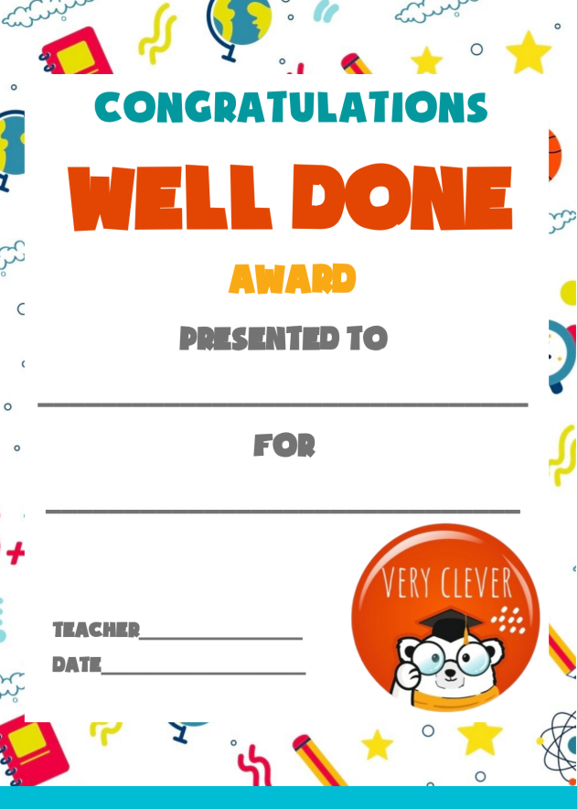

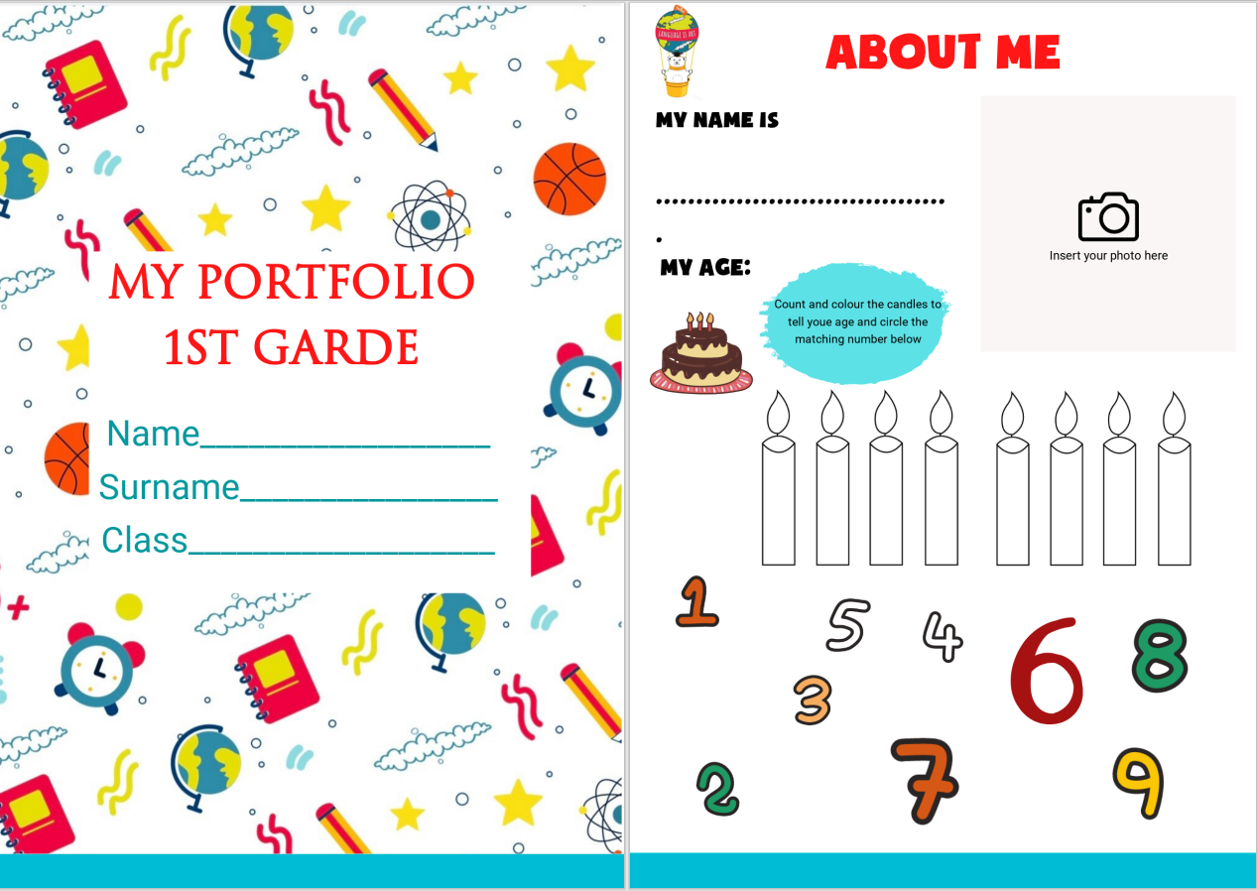.

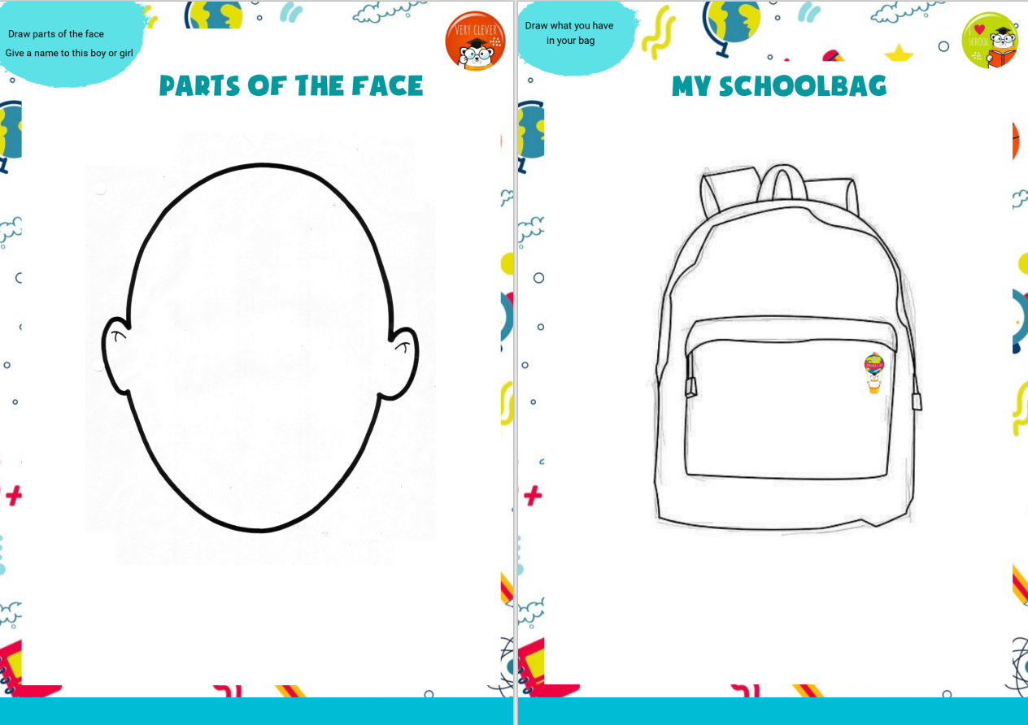

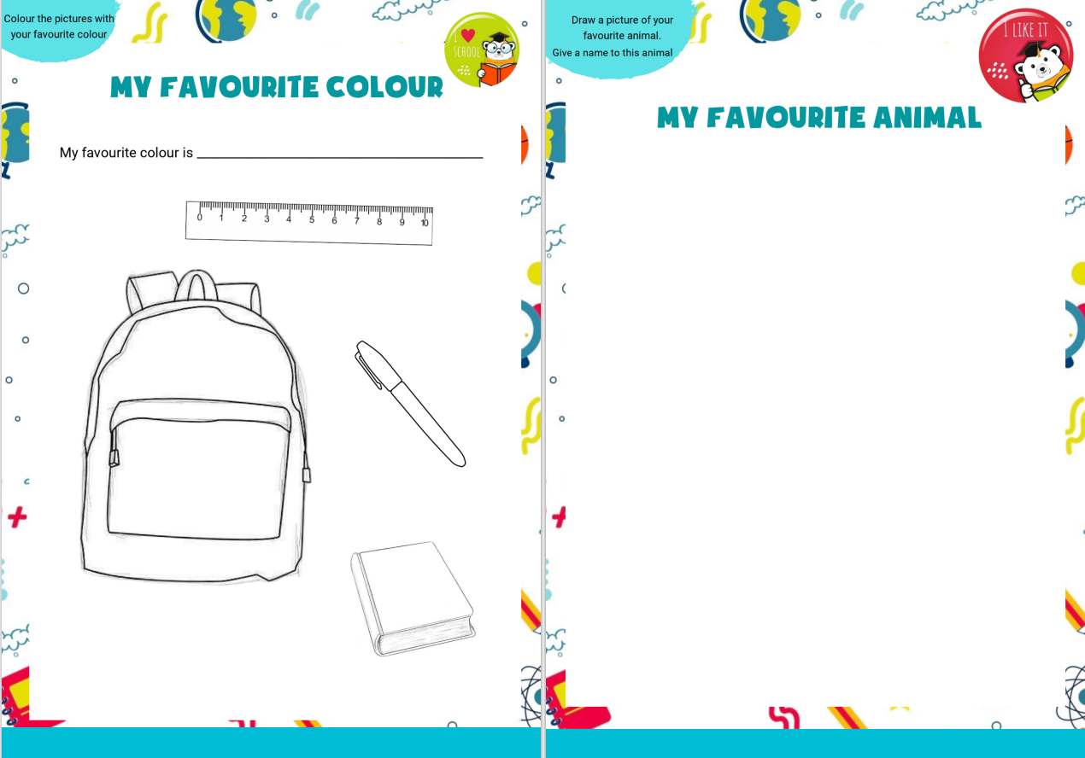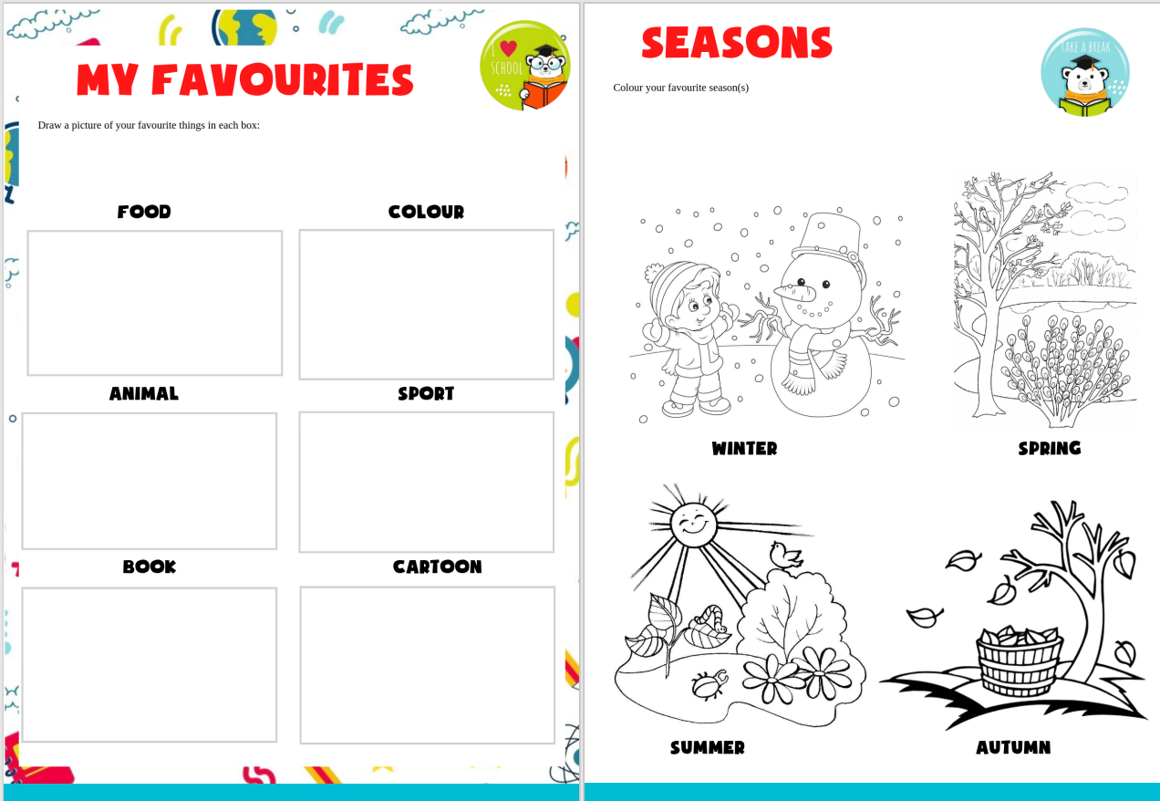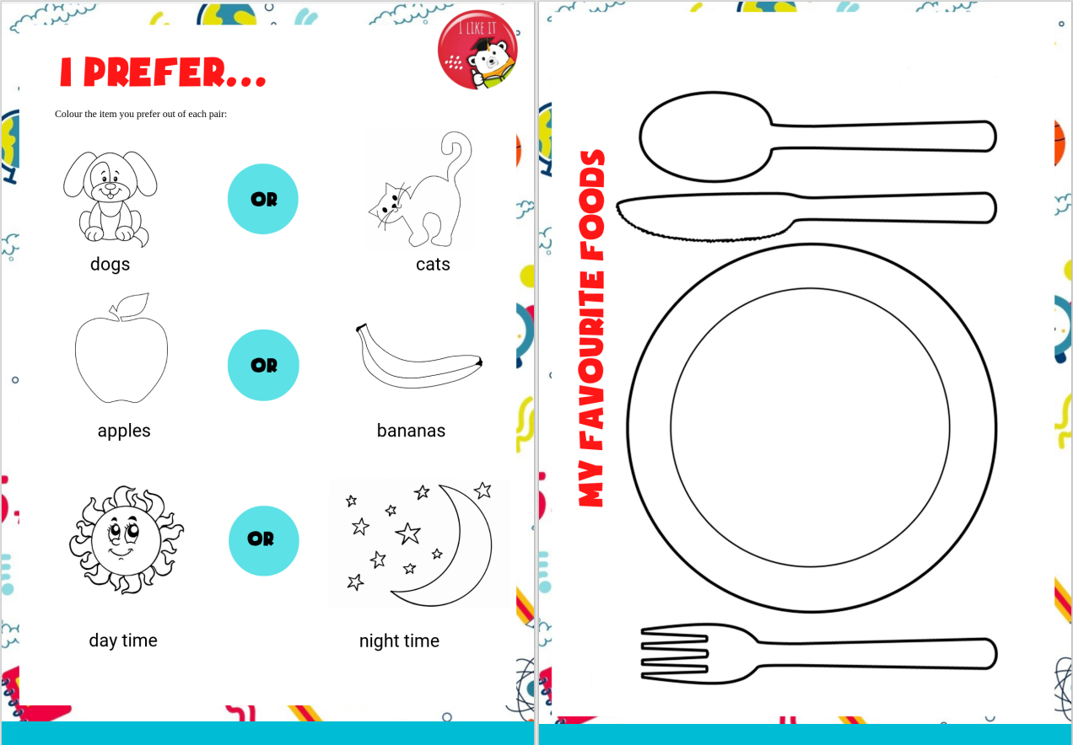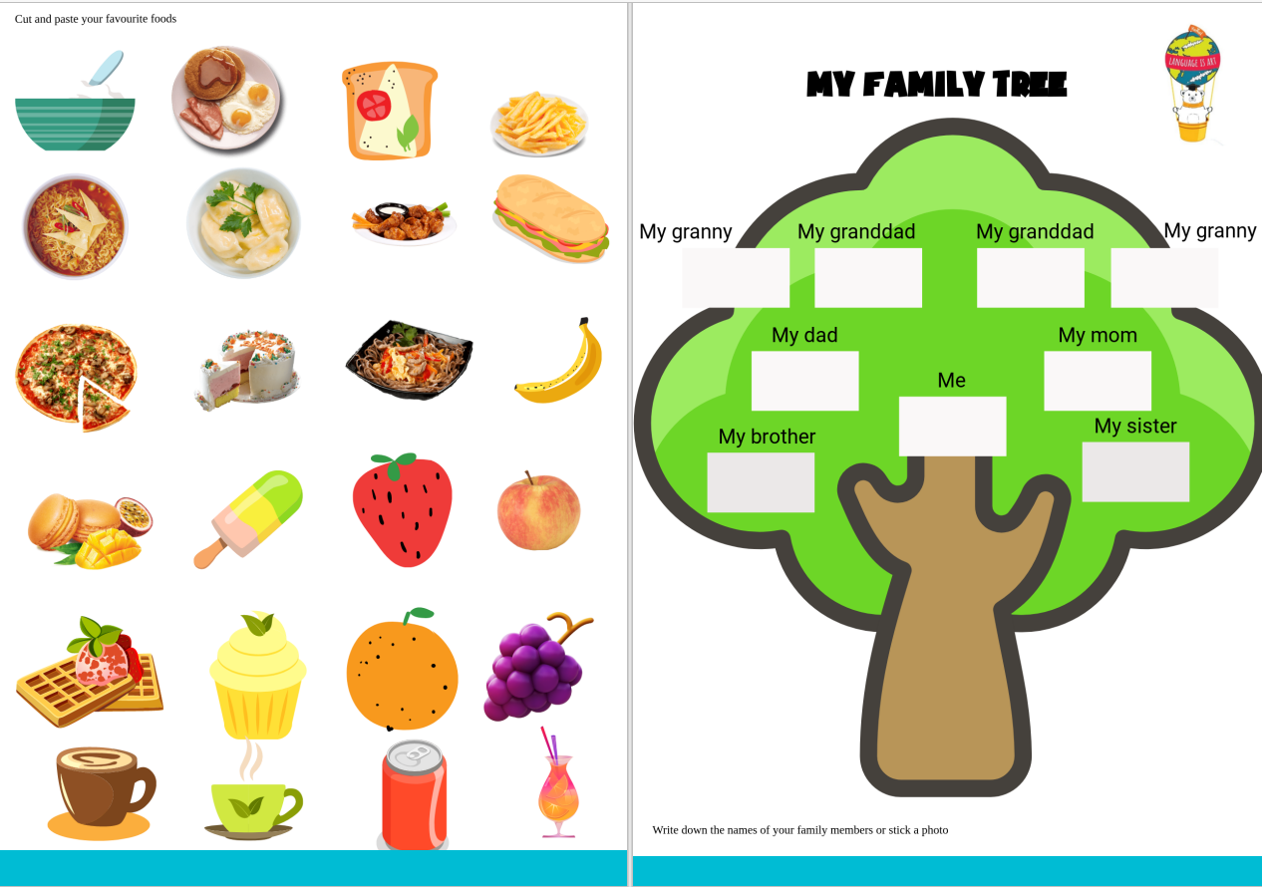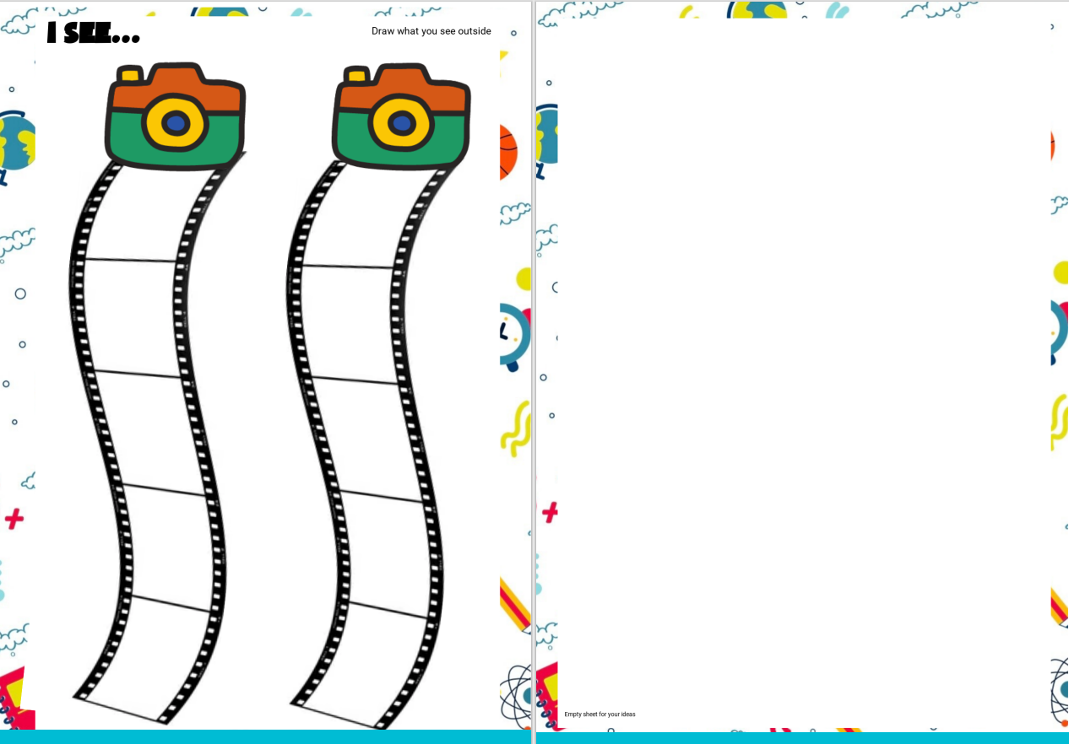

1. Книга для учителя к учебнику англ. яз.для 2 кл. общеобразоват. учрежд., серия «Английский в фокусе» (Spotlight) / Н.И.Быкова, Дж.Дули, М.Д.Поспелова, В. Эванс.